I verbi al presente
Måneskin - “Zitti e buoni”

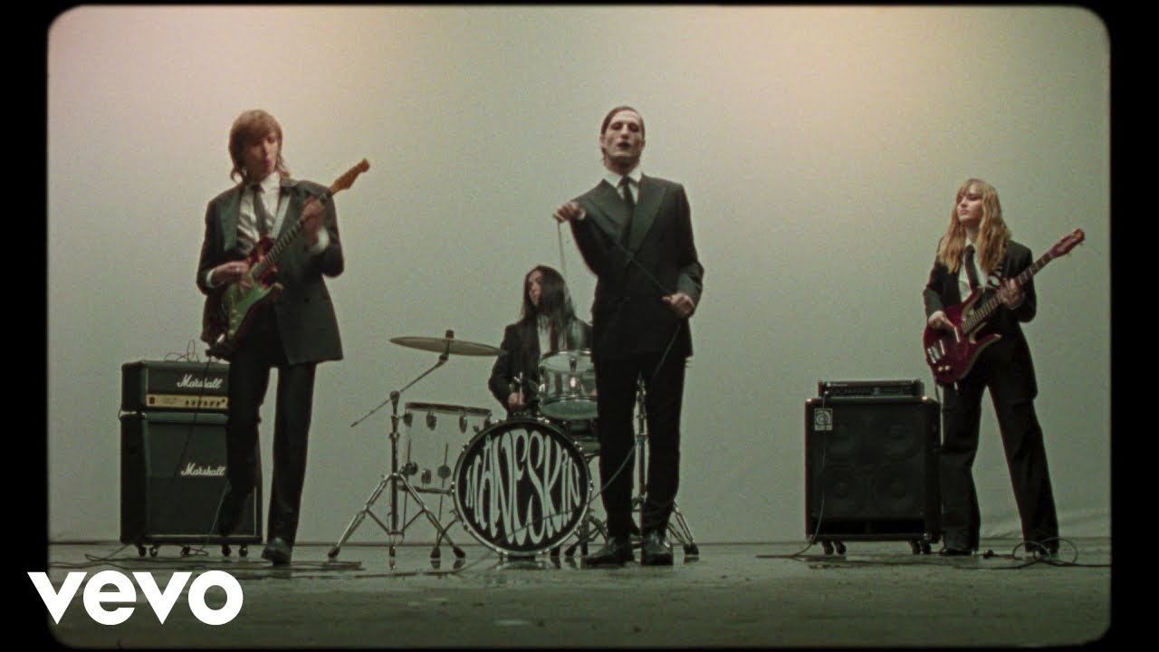

Attività 1. Chi sono i Måneskin? Leggi il paragrafo e coniuga i verbi.
I Måneskin _______________ (essere) un gruppo musicale rock italiano. Ecco i membri: Damiano David ____________ (essere) il frontman. Lui _______________ (cantare) e
_________________ (parlare) con il pubblico. Victoria De Angelis e Thomas Raggi ________________________ (suonare) la chitarra – Vittoria il basso e Thomas la chitarra elettrica. Ethan Torchio ________________ (suonare) la batteria. I ragazzi ________________________ (partecipare) al festival di musica Sanremo e le gare di X-Factor Italia e Eurovision.

Attività 2. Ascolta la canzone. Scrivi il verbo che senti (usa le parole fornite nella lista)!

fare | stare | sono | sono | sei | sei | siamo | siamo | parlo | parla | trovi | sto

Loro non sanno di che ___________
Voi siete sporchi, fra', di fango
Giallo di siga fra le dita
Io con la siga camminando
Scusami, ma ci credo tanto
Che posso _________ questo salto
E anche se la strada è in salita
Per questo ora mi sto allenando
E buonasera, signore e signori
Fuori gli attori
Vi conviene toccarvi i coglioni
Vi conviene _________ zitti e buoni
Qui la gente è strana, tipo spacciatori
Troppe notti stavo chiuso fuori
Mo' li prendo a calci 'sti portoni
Sguardo in alto tipo scalatori
Quindi scusa mamma
se sto sempre fuori, ma
____________ fuori di testa,
ma diverso da loro
E tu ___________ fuori di testa,
ma diversa da loro
_____________ fuori di testa,
ma diversi da loro
Siamo fuori di testa,
ma diversi da loro, oh no
Io ho scritto pagine e pagine,
ho visto sale poi lacrime
Questi uomini in macchina
non scalare le rapide
Scritto sopra una lapide,
in casa mia non c'è Dio
Ma se ___________ il senso del tempo
risalirai dal tuo oblio
E non c'è vento che
fermi la naturale potenza
Dal punto giusto di vista,
del vento senti l'ebrezza
Con ali in cera alla schiena
ricercherò quell'altezza
Se vuoi fermarmi ritenta,
prova a tagliarmi la testa perché
___________ fuori di testa,
ma diverso da loro
E tu __________ fuori di testa,

ma diversa da loro
___________ fuori di testa,
ma diversi da loro
Siamo fuori di testa,
ma diversi da loro, aoh
___________, la gente purtroppo parla
Non sa di che cosa parla
Tu portami dove sto a galla
Che qui mi manca l'aria
Parla, la gente purtroppo parla
Non sa di che cosa parla
Tu portami dove __________ a galla
Che qui mi manca l'aria
Parla, la gente purtroppo parla
Non sa di che cazzo parla
Tu portami dove sto a galla
Che qui mi manca l'aria

Attività 3. Coniugare i verbi.

- Thomas _________________ (trovare) una nuova chitarra.

- Ethan ___________ (essere) alto con i capelli lunghi e neri.

- Victora e Damiano ___________________ (parlare) con i fan al concerto.

- Le persone ___________________ (fare) la fila per entrare.

- I Måneskin ___________________ (stare) bene dopo la performance.

Attività 4. La canzone - rispondi in coppia o in piccoli gruppi.
- Cosa vuol dire “fuori di testa”?
- In inglese: Look at the sample of lyrics below and the adjective “diverso/a/*”: How is “tu sei… diversa” different from “(noi) siamo… diversi”?


“Sono fuori di testa, ma diverso da loro,
Tu sei fuori di testa, ma diversa da loro
Siamo fuori di testa, ma diversi da loro”

- “Zitti” e “buoni” – what do these adjectives mean?
What connotations do they have? Does the song and its tone/message match with the title? Why or why not?
zitto/a/ə buono/a/ə

